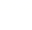
2022年山东省威海市中考数学试卷
一、选择题（本大题共10小题，每小题3分，共30分．在每小题给出的四个选项中，只有一个是正确的．每小题选对得3分，选错、不选或多选，均不得分）
1. －5的相反数是( )
A. 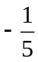 B. C. 5 D. -5
2. 如图所示的几何体是由五个大小相同的小正方体搭成的．其俯视图是( )
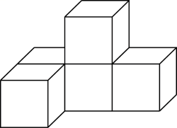
A. 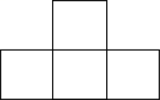 B. 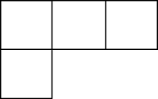
C 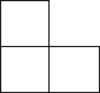 D. 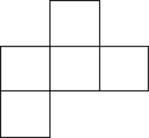
3. 一个不透明的袋子中装有2个红球、3个白球和4个黄球，每个球除颜色外都相同．从中任意摸出1个球，摸到红球的概率是( )
A. B. C. 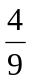 D.
4. 下列计算正确的是( )
A. a³•a³＝a⁹ B. （a³）³＝a⁶ C. a⁶÷a³＝a² D. a³+a³＝2a³
5. 图1是光的反射规律示意图．其中，PO是入射光线，OQ是反射光线，法线KO⊥MN，∠POK是入射角，∠KOQ是反射角，∠KOQ＝∠POK．图2中，光线自点P射入，经镜面EF反射后经过的点是( )
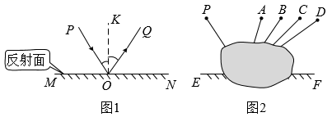
A. A点 B. B点 C. C点 D. D点
6. 如图，在方格纸中，点P，Q，M的坐标分别记为（0，2），（3，0），（1，4）．若MN∥PQ，则点N的坐标可能是( )
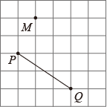
A. （2，3） B. （3，3） C. （4，2） D. （5，1）
7. 试卷上一个正确的式子（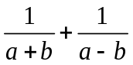）÷★＝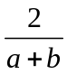被小颖同学不小心滴上墨汁．被墨汁遮住部分的代数式为( )
A. 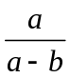 B. 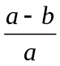 C. 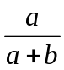 D. 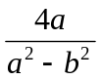
8. 如图，二次函数y＝ax²+bx（a≠0）的图像过点（2，0），下列结论错误的是( )
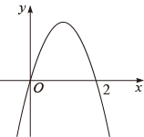
A. b＞0
B a+b＞0
C. x＝2是关于x的方程ax²+bx＝0（a≠0）的一个根
D. 点（x₁，y₁），（x₂，y₂）在二次函数的图像上，当x₁＞x₂＞2时，y₂＜y₁＜0
9. 过直线l外一点P作直线l的垂线PQ．下列尺规作图错误的是( )
A. 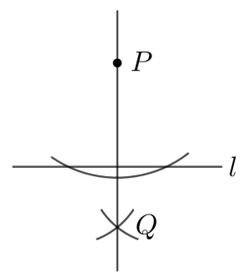 B. 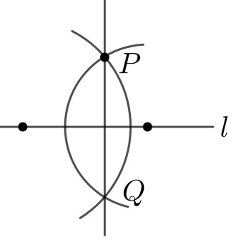
C. 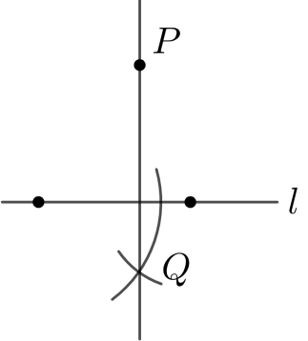 D. 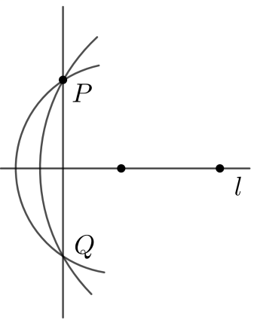
10. 由12个有公共顶点O的直角三角形拼成如图所示的图形，∠AOB＝∠BOC＝∠COD＝…＝∠LOM＝30°．若S_{△AOB}＝1，则图中与△AOB位似的三角形的面积为( )
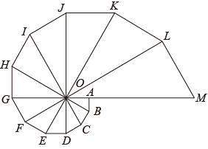
A. （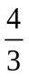）³ B. （）⁷ C. （）⁶ D. （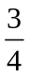）⁶
二、填空题（本大题共6小题，每小题3分，共18分．只要求填出最后结果）
11. 因式分解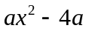= ．
12. 若关于x的一元二次方程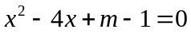有两个不相等的实数根，则m的取值范围是___．
13. 某小组6名学生的平均身高为acm，规定超过acm的部分记为正数，不足acm的部分记为负数，他们的身高与平均身高的差值情况记录如下表：
学生序号 | 1 | 2 | 3 | 4 | 5 | 6
身高差值（cm） | +2 | x | +3 | ﹣1 | ﹣4 | ﹣1
据此判断，2号学生的身高为 _____cm．
14 按照如图所示的程序计算，若输出y的值是2，则输入x的值是 _____．
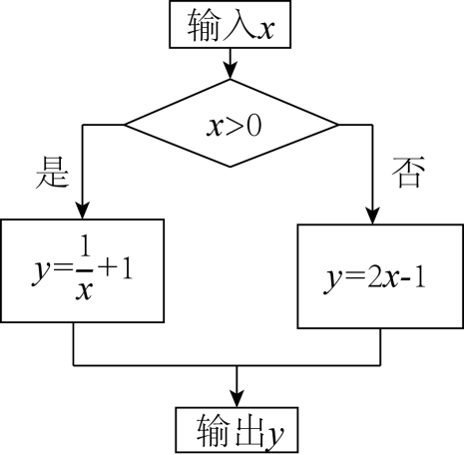
15. 正方形ABCD在平面直角坐标系中的位置如图所示，点A的坐标为（2，0），点B的坐标为（0，4）．若反比例函数y＝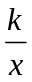（k≠0）的图象经过点C，则k的值为 _____．
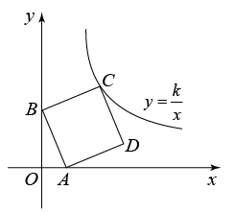
16. 幻方的历史很悠久，传说最早出现在夏禹时代的“洛书”．把洛书用今天的数学符号翻译出来，就是一个三阶幻方（如图1），将9个数填在3×3（三行三列）的方格中，如果满足每个横行、每个竖列、每条对角线上的三个数字之和都相等，就得到一个广义的三阶幻方．图2的方格中填写了一些数字和字母，若能构成一个广义的三阶幻方，则m^{n}＝_____．
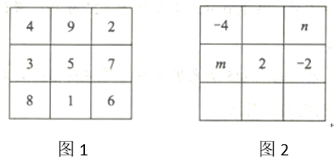
三、解答题（本大题共8小题，共72分）
17. 解不等式组，并把解集在数轴上表示出来: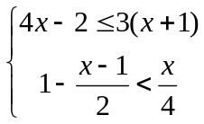．
18. 小军同学想利用所学的“锐角三角函数”知识测量一段两岸平行的河流宽度．他先在河岸设立A，B两个观测点，然后选定对岸河边的一棵树记为点M．测得AB＝50m，∠MAB＝22°，∠MBA＝67°．请你依据所测数据求出这段河流的宽度（结果精确到0.1m）．
参考数据：sin22°≈，cos22°≈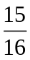，tan22°≈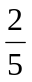，sin67°≈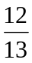，cos67°≈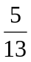，tan67°≈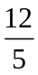．
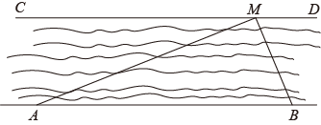
19. 某学校开展“家国情•诵经典”读书活动．为了解学生的参与程度，从全校学生中随机抽取200人进行问卷调查，获取了他们每人平均每天阅读时间的数据（m/分钟）．将收集的数据分为A，B，C，D，E五个等级，绘制成如下统计图表（尚不完整）：
平均每天阅读时间统计表
等级 | 人数（频数）
A（10≤m＜20） | 5
B（20≤m＜30） | 10
C（30≤m＜40） | x
D（40≤m＜50） | 80
E（50≤m≤60） | y
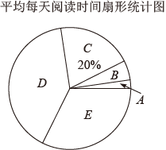
请根据图表中的信息，解答下列问题：
（1）求x的值；
（2）这组数据的中位数所在的等级是 ；
（3）学校拟将平均每天阅读时间不低于50分钟学生评为“阅读达人”予以表扬．若全校学生以1800人计算，估计受表扬的学生人数．
20. 如图，四边形ABCD是⊙O的内接四边形，连接AC，BD，延长CD至点E．
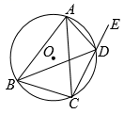
（1）若AB＝AC，求证：∠ADB＝∠ADE；
（2）若BC＝3，⊙O的半径为2，求sin∠BAC．
21. 某农场要建一个矩形养鸡场，鸡场的一边靠墙，另外三边用木栅栏围成．已知墙长25m，木栅栏长47m，在与墙垂直的一边留出1m宽的出入口（另选材料建出入门）．求鸡场面积的最大值．
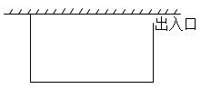
22. 如图:
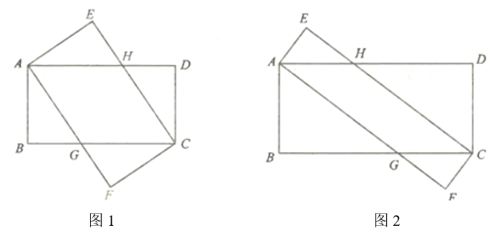
（1）将两张长为8，宽为4的矩形纸片如图1叠放．
①判断四边形AGCH的形状，并说明理由；
②求四边形AGCH的面积．
（2）如图2，在矩形ABCD和矩形AFCE中，AB＝2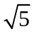，BC＝7，CF＝，求四边形AGCH的面积．
23. 探索发现
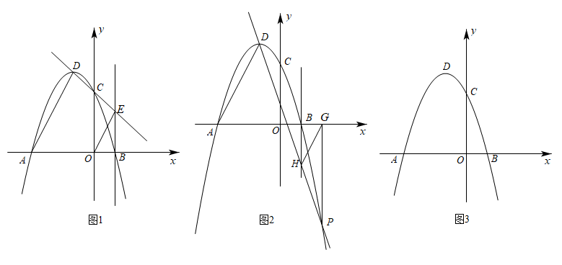
（1）在平面直角坐标系中，抛物线y＝ax²+bx+3（a≠0）与x轴交于点A（﹣3，0），B（1，0），与y轴交于点C，顶点为点D，连接AD．
①如图1，直线DC交直线x＝1于点E，连接OE．求证：AD∥OE；
②如图2，点P（2，﹣5）为抛物线y＝ax²+bx+3（a≠0）上一点，过点P作PG⊥x轴，垂足为点G．直线DP交直线x＝1于点H，连接HG．求证：AD∥HG；
（2）通过上述两种特殊情况的证明，你是否有所发现？请仿照（1）写出你的猜想，并在图3上画出草图．在平面直角坐标系中，抛物线y＝ax²+bx+3（a≠0）与x轴交于点A（﹣3，0），B（1，0），顶点为点D．点M为该抛物线上一动点（不与点A，B，D重合），_______．
24. 回顾：用数学的思维思考
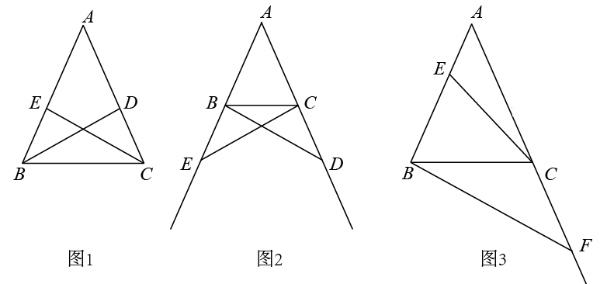
（1）如图1，△ABC中，AB＝AC．
①BD，CE是△ABC的角平分线．求证：BD＝CE．
②点D，E分别是边AC，AB的中点，连接BD，CE．求证：BD＝CE．
（从①②两题中选择一题加以证明）
（2）猜想：用数学的眼光观察
经过做题反思，小明同学认为：在△ABC中，AB＝AC，D为边AC上一动点（不与点A，C重合）．对于点D在边AC上的任意位置，在另一边AB上总能找到一个与其对应的点E，使得BD＝CE．进而提出问题：若点D，E分别运动到边AC，AB的延长线上，BD与CE还相等吗？请解决下面的问题：
如图2，在△ABC中，AB＝AC，点D，E分别在边AC，AB的延长线上，请添加一个条件（不再添加新的字母），使得BD＝CE，并证明．
（3）探究：用数学的语言表达
如图3，在△ABC中，AB＝AC＝2，∠A＝36°，E为边AB上任意一点（不与点A，B重合），F为边AC延长线上一点．判断BF与CE能否相等．若能，求CF的取值范围；若不能，说明理由．

